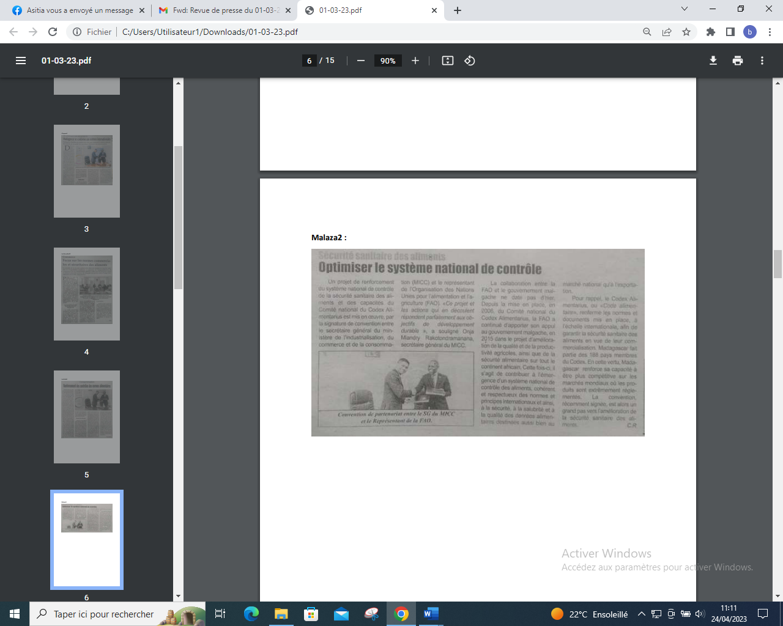

SOURCE : Malaza 2

AUTEUR : C R

DATE : 01 Mars 2023